ГУАП

КАФЕДРА № 43

ОТЧЕТ   
ЗАЩИЩЕН С ОЦЕНКОЙ

ПРЕПОДАВАТЕЛЬ

|  |  |  |  |  |
| --- | --- | --- | --- | --- |
| Старший преподаватель |  |  |  | П.А.Степанов |
| должность, уч. степень, звание |  | подпись, дата |  | инициалы, фамилия |

|  |
| --- |
| ОТЧЕТ О ЛАБОРАТОРНОЙ РАБОТЕ №6 |
| «Разработка приложения с использованием Hibernate» |
| по курсу: Технологии разработки серверных информационных систем |
|  |
|  |

РАБОТУ ВЫПОЛНИЛ

|  |  |  |  |  |  |
| --- | --- | --- | --- | --- | --- |
| СТУДЕНТ ГР. № | 4831 |  | 24.10.2020 |  | К.А.Корнющенков |
|  |  |  | подпись, дата |  | инициалы, фамилия |

Санкт-Петербург 2020

1. **Цель работы**

Добавьте базу данных, модель данных, JPA репозитории и сервисы. Реализуйте операции чтения/записи из одной из предыдущих лабораторных работ (3 или 5) с помощью JPA

1. **Вариант задания**

Коллекционирование (нумизматика, филателия и пр).

1. **Код программы**

Money.java

@Entity  
@Table(name = "MONEY")  
@Data  
@AllArgsConstructor  
public class Money implements Serializable {  
  
 public Money(Integer cost, String name,Integer count) {  
 this.cost = cost;  
 this.name = name;  
 this.count = count;  
 }  
  
 public Money(){}  
  
 @Id  
 @Column(name = "MONEY_ID")  
 @GeneratedValue(strategy = GenerationType.*IDENTITY*)  
 private Integer id;  
  
 @Column(name = "MONEY_COST")  
 private Integer cost;  
  
 @Column(name = "MONEY_COUNT")  
 private Integer count;  
  
 @Column(name = "MONEY_NAME")  
 private String name;  
}

MoneyRepository

public interface MoneyRepository extends CrudRepository<Money, Integer> { }

1. **Результаты работы программы**

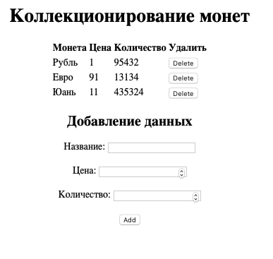

1. **Вывод**

В ходе выполнения лабораторной работы была добавлена база данных.